# Міністерство освіти і науки України

Національний технічний університет України «Київський політехнічний інститут імені Ігоря Сікорського"

# Факультет інформатики та обчислювальної техніки Кафедра інформатики та програмної інженерії

Звіт

з лабораторної роботи № 7 з дисципліни

«Основи програмування

»

Варіант 8

Виконав студент Гуськов Кирило Михайлович

(шифр, прізвище, ім'я, по батькові)

Перевірив

( прізвище, ім'я, по батькові)

Київ 202 1

## Лабораторна робота 7

**Мета:** вивчити особливості обробки одновимірних масивів.

**Варіант**:

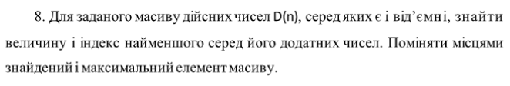

**Математична модель**:

**Складемо таблицю імен змінних**

|  |  |  |  |
| --- | --- | --- | --- |
| Зміна | Тип | Ім’я | Призначення |
| arr | double* | Вказівник на перший елемент масиву | Проміжне значення |
| size | double | Кількість елементів масиву | Вхідне значення |
| n | double | Елемент масиву | Вхідне значення |
| max | double | Максимальнйи елемент масиву | Проміжне значення |
| min | double | Мінамальний додатній елемент масиву | Проміжне значення |
| idx_1 | int | Індекс max у масиві | Проміжне значення |
| idx_2 | int | Індекс min у масиві | Проміжне значення |

Генеруємо масив, знаходимо його максимальний та мінімальний додатній елементи, їх індекси та міняємо їх місцями.

C++:

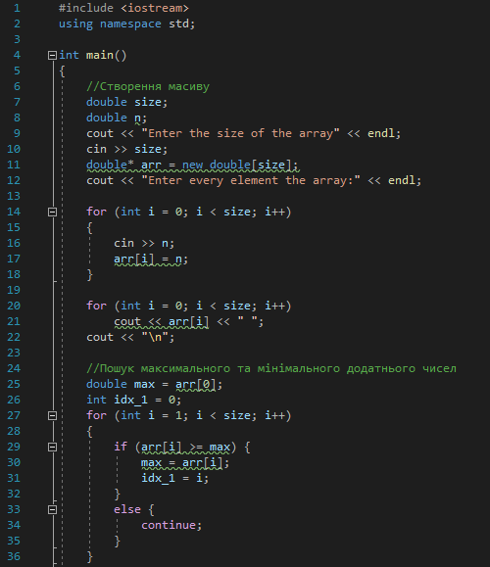

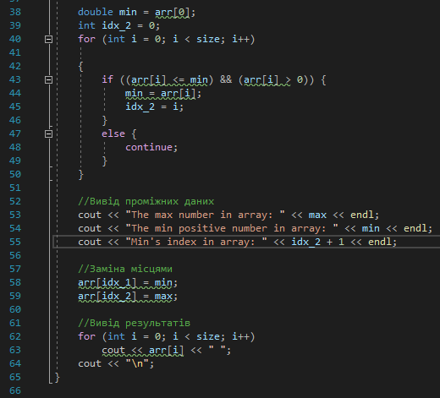

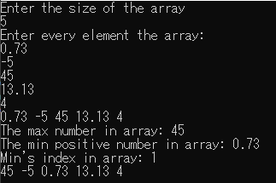

**Висновок:**

Під час лабораторної роботи ми дослідили та вивчили складання і використання одновимірних масивів на прикладі C++. Математична модель, код, результати наведені. Оскільки результати перевірені вручну та результати співпадають з програмою, то програма правильно його подає.